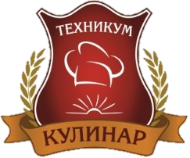
Наш «Кулинар»

ГАПОУ СО Техникума индустрии питания и услуг«Кулинар» Декабрь 2018 г.

Газета студентов и преподавателей г. Екатеринбург, ул. Мамина-сибиряка, 16 www.kulinar66.ru

Содержание номера  Главными событиями уходящего года стали:  1.Презентация новой учебно-практической лаборатории в техникуме.  2.Участие преподавателей и мастеров техникума в Областном конкурсе на соискание премии Губернатора Свердловской области в номинации «Мастер-наставник».  3.Проведение Фестиваля национальной кухни в техникуме.  4. Нестеровские чтения. К 75-летию со дня рождения первого министра Свердловской области В. В. Нестерова. «Территория успеха» (О дополнительном образовании в ТИПУ «Кулинар»)  5.Проведение мероприятия патриотической направленности День героев России.  6.Участие студентов техникума в областной квест-игре «Угадай Екатеринбург».  7.Участие студентов техникума в городской квест-игре «Осень Уральского следопыта».  8.Волонтерское движение в техникуме. |  | Колонка редактора  Еще совсем немного времени, и мы с вами переступим порог Нового 2019 Года, за которым нас ждут новые, наполненные неизвестностью 336 дней. Уже сегодня запахом мандаринов пропитан воздух. Кажется, что он витает даже на улице, смешиваясь в морозном воздухе с терпким запахом хвои. Это значит, что Новый год приближается.  В канун Нового 2019 года пересмотрены номера нашей газеты «Кулинар», чтобы вспомнить, чем была наполнена жизнь техникума, что получилось сделать, а что еще предстоит сделать. На страницах газеты получили освещение фестивали, праздники, профессиональные соревнования, научно-практические конференции, олимпиады, конкурсы, тематические мероприятия, спорт.  Подводя итоги, хочется сказать, бесценны тот опыт и те эмоции, которые уходящий год подарил нам. Важны люди, с которыми мы работаем. В следующем году нас ждут новые имена, события, открытия. Редакция газеты желает всем и во всем находить только радость и пользу. Пусть общее вдохновение поможет нам сделать жизнь лучше!  Студенческая медиагруппа:  1) Фотографы: Намазов Наиль гр. 1Т-32 и Максимова Лидия гр. 1Т-32;  2) Студенческая редакционная коллегия.
  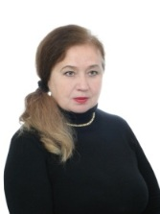
  Редактор газеты
  Перовская Татьяна Ивановна Преподавателm
  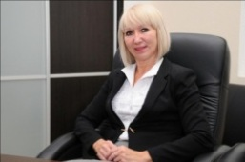  Редакционная группа:  Зам. директора по учебно-методической работе  Бугуева Людмила Валерьяновна | 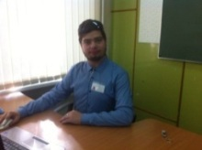  Редакционная группа:  Воспитатель (заведующий музеем техникума)  Злобинский Виктор Александрович
  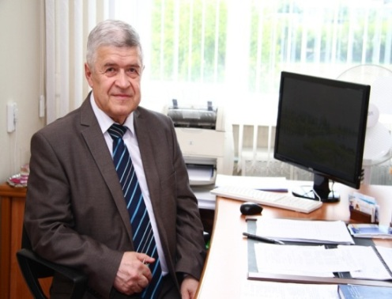 | Председатель редакционного совета газеты ГАПОУ СО «Техникум индустрии питания и услуг «Кулинар» –директор техникума, кандидат социологических наук Феликс Галиаскарович Исламгалиев.

Новая учебно-практическая лаборатория.
Уральских кулинаров будут готовить по международным стандартам

Главный вопрос профобразования последних лет – как сделать так, чтобы выпускники успевали за требованиями предприятий: технологии на месте не стоят. Учебные заведения Екатеринбурга умеют гибко подстраиваться под потребности развития отрасли и нужды региона, но при этом не изменять традициям. В их числе – техникум индустрии питания и услуг «Кулинар». В четверг там торжественно открылась учебная кухня ресторана, которой могут позавидовать Свердловские предприятия общепита.
– Чтобы идти в ногу со временем, мы должны учитывать требования и нужды работодателей в конкретном регионе, а также соответствовать особенностям регионального рынка труда, – отмечает директор техникума Феликс Исламгалиев. – 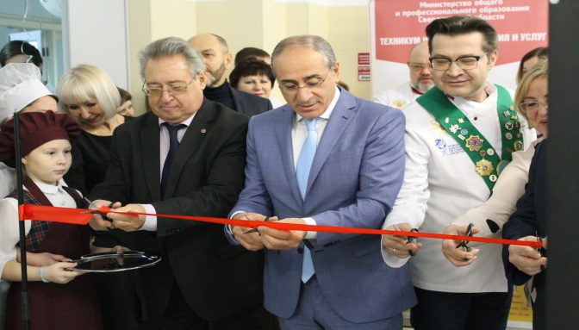В стенах этого учебного заведения мы формируем новое учебное содержание. Традиционные подходы культивируются и развиваются с 1935 года (именно тогда появился техникум), но это не мешает быть открытыми для инноваций.
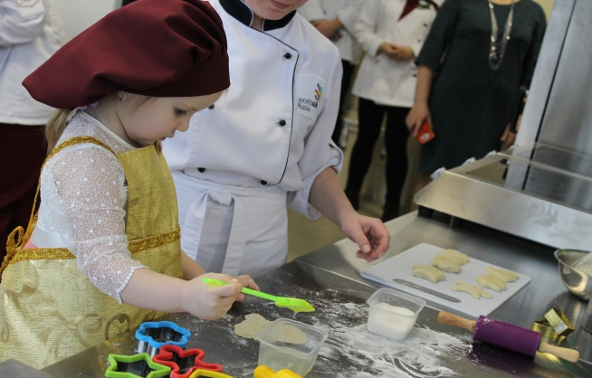
Над тем, чтобы учебно-практическая лаборатория была максимально приближена к реальному производству и соответствовала всем требованиям, руководство техникума «Кулинар» трудилось вместе с министерством общего и профессионального образования области и ведущими уральскими кулинарами и рестораторами.
На обустройство инновационной кухни ушло два года и около шести миллионов рублей. Она получилась универсальной – здесь можно готовить холодные, горячие блюда, хлебобулочные и кондитерские изделия, десерты и напитки. Каждая зона оборудована по последнему слову техники.
Вместо газовых и электрических плит установлены индукционные – они имеют тонкую систему настройки режимов нагрева, нагревают дно посуды, а не воздух в помещении, и более безопасны. Гордость образовательной организации – шкаф шоковой заморозки и охлаждаемый стол с мраморной столешницей для кондитерских изделий. Далеко не каждое предприятие может позволить себе такие, а студенты будут работать с ними каждый день.
Оценить новую кухню ребята смогли уже в день её открытия.
– Есть где развернуться, и всё необходимое под рукой,- делятся впечатлениями студенты 303-й группы специальности «Повар-кондитер».
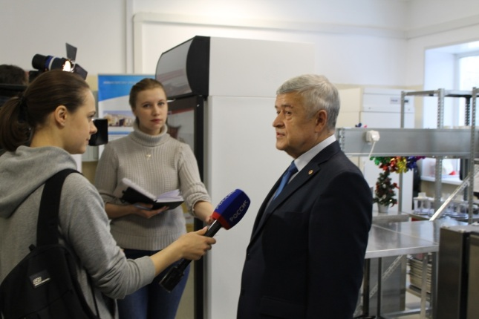
Кроме студентов техникума на кухне будут практиковаться те, кто получает здесь дополнительное образование или повышает квалификацию. А ещё – воспитанники школы юных кулинаров, которая работает при учебном учреждении. К практике ребята приступили сразу после символического перерезания красной ленты. Те, что постарше, учились делать капкейки с новогодним оформлением.
Самой маленькой воспитаннице школы – четырёхлетней Полине Поповой – поручили персональное задание – приготовление фигурного печенья. Полина любит стряпать с трёх лет и с удовольствием помогает маме готовить дома. Девочка пришла в восторг от того, что ей доверили поработать на кухне «для больших» и с серьёзностью настоящего шеф-повара принялась раскатывать тесто.

Президент Ассоциации кулинаров и рестораторов Свердловской области Аркадий Пономарёв объясняет: чем раньше начинается такая профориентация, тем проще будущему специалисту овладеть профессиональными компетенциями на высшем уровне.
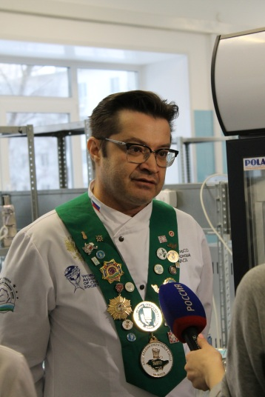
– В Екатеринбурге более 2500 предприятий общественного питания, и им требуются специалисты, которые понимают технологические процессы, – говорит Аркадий Пономарёв.– Мы практики, и для нас важно, когда человек знает, как работать с современным оборудованием – тестомесами, планетарными миксерами и так далее. Под руководством преподавателей студенты техникума познают эти процессы и приходят к нам уже подготовленными, мы получаем специалиста на уровень выше. Выпускники техникума сегодня востребованы у работодателей, но появление новой, блестяще собранной с точки зрения технологий кухни открывает для них новые горизонты.
«Кулинар» уже вышел на уровень крупнейших и значимых учебных заведений данного профиля не только в городе и области, но и в стране. Теперь покоряет международные высоты. Оборудованная по всем требованиям стандартов «WorldSkills» лаборатория подходит для проведения демонстрационного экзамена и чемпионата WorldSkills Russia (ежегодным участником и призёром которого становится техникум), кулинарного чемпионата Chef a la russe, чемпионата Свердловской области по профессиональному мастерству среди людей с инвалидностью «Абилимпикс», олимпиад профессионального мастерства и ещё десятков конкурсов, фестивалей и мастер-классов различного уровня.
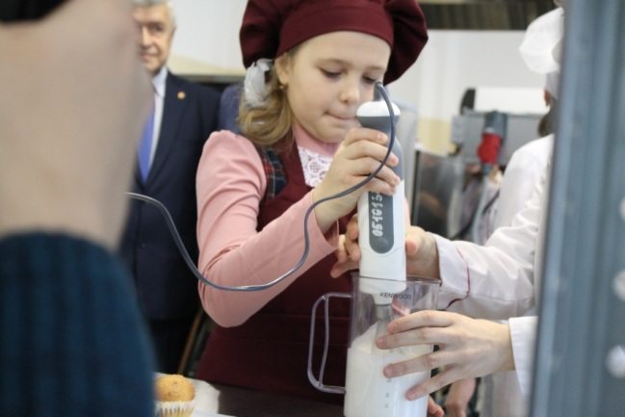
Недавно техникум «Кулинар» вступил в ряды членов торгово-промышленной палаты, так что теперь выстраивать такое сотрудничество будет ещё проще. Кроме того, при поддержке регионального министерства образования было заключено соглашение о сотрудничестве с Китаем, и уже в январе группа студентов техникума отправится в Поднебесную на стажировку. В перспективе планируется организовывать такие поездки в другие страны для изучения национальных кулинарных традиций, а также приглашать на мастер-классы зарубежных экспертов: такую кухню не стыдно показать гостям.

ОльгаКошкина. Уральских кулинаров будут готовить по международным стандартам //Областная газета №227. 8.12.18г.

Премии Губернатора Свердловской области

В этом учебном году 4 педагога 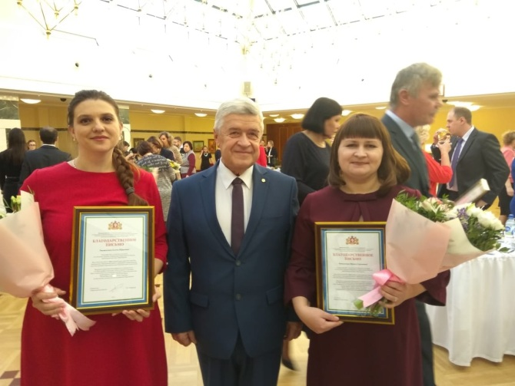ГАОУ СО «Техникум индустрии питания и услуг «Кулинар» приняли участие в конкурсе на соискание премий Губернатора Свердловской области: Шаманаева И.С., преподаватель Информатики, Шаманаева Е.Ю., мастер производственного обучения, Перовская Т.И., преподаватель русского языка и литературы,Мехонцев В.С., педагог дополнительного образования. В соответствии с Положением эти педагоги стали победителями заочного конкурса в номинации «Мастер-наставник»
14.11.2018 г. в здании Областного педагогического колледжа Юмашева.20. состоялся второй очный этап областного конкурса «Мастер-наставник», в котором приняли участие 7 конкурсантов –победителей I заочного этапа.
По результатам проведения основной программы конкурсного дня –выполнения финалистами двух конкурсных заданий: «Взаимодействие с обучающимися» и «Мастер-класс»(с аудиторией взрослых) определились победитель и призеры. Нужно отметить, что состязания были довольно непростыми. Технологии наставничества в подготовке и сопровождении компетентного специалиста показывали все преподаватели и мастера, но справедливое жюри конкурса довольно в трудных решениях определило победителя и призеров, а именно:
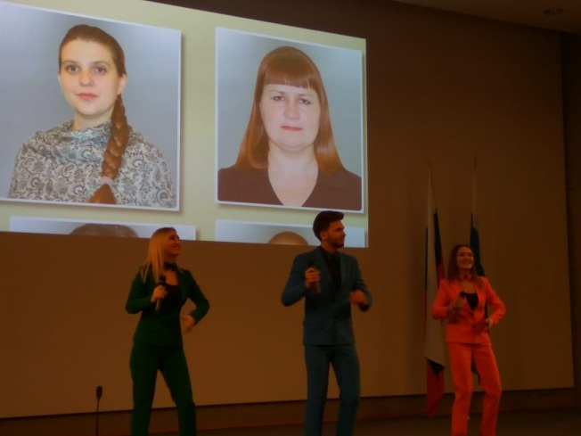
Шаманаева Ирина Сергеевна, преподаватель Информатики ГАОУ СО «Техникум индустрии питания и услуг», победитель, I место.
Шаманаева Елена Юрьевна., мастер производственного обучения ГАПОУ СО «Техникум индустрии питания и услуг», призер, II место.
Расковалова Эльмира Мирхатовна, мастер производственного обучения ГАПОУ СО «Екатеринбургский экономико-технологический колледж»,
призер. III место.

Фестиваль «Национальная кухня»

06 ноября 2018 г. в ГАПОУ 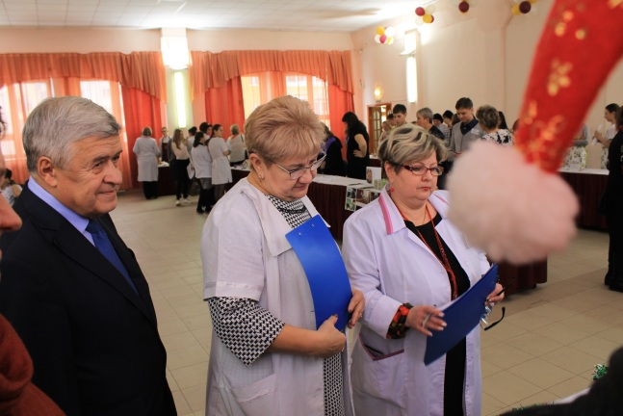СО «Техникум индустрии питания и услуг «Кулинар» организовал Фестиваль, который носил интригующее название: «Национальная кухня». Фестиваль прошел среди обучающихся ГАПОУ СО «Техникум индустрии питания и услуг «Кулинар» в рамках знакомства с национальными традициями и культурой разных народов.
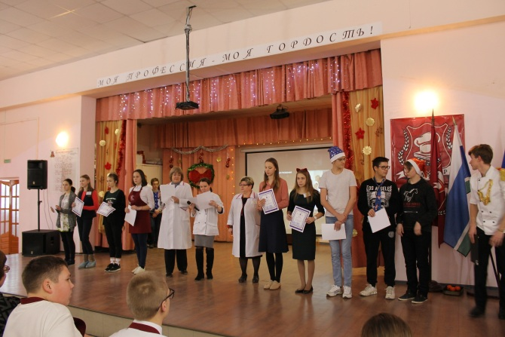
Целью проведения фестиваля национальных культур является воспитание у молодежи уважения к национальным культурам и традициям, создание условий для культурного обмена, гармонизации межэтнических отношений в молодежной среде, формирование толерантной культуры общения, сохранение, развитие и популяризация национального традиционного культурного наследия народов.
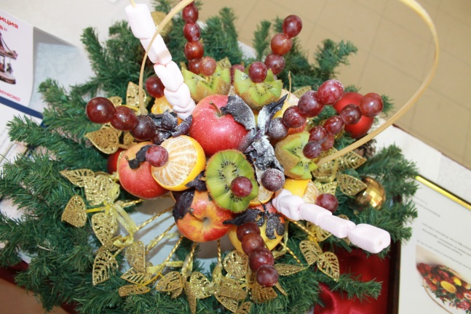Задачи Фестиваля:
- формирование взаимного интереса, уважения к иным взглядам, нравам, привычкам, особенностям поведения различных народов, обучающихся в ГАПОУ СО«Техникум индустрии питания и услуг «Кулинар»;
- развитие творческого потенциала участников, направленного на формирование любви к родному краю, гордости за его духовное, культурное наследие;
- развитие информационно – коммуникационной компетентности обучающихся;
- пропаганда и популяризация национальных культур, народных традиций и обрядов, приобщение молодежи к творчеству разных народов;
- обеспечение активного культурного содружества между студентами разных национальностей, обмен опытом.
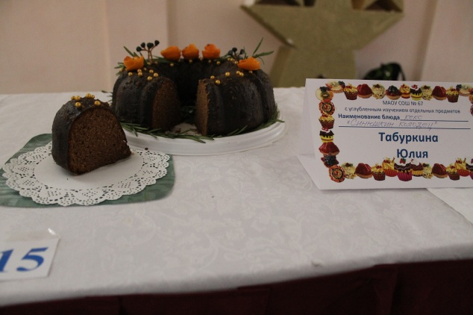На Фестивале были представлены кухни 13 стран:
- Русская кухня.
- Татарская кухня.
- Таджикская кухня.
- Армянская кухня.
- Азербайджанская кухня.
- Киргизская кухня.
- Молдавская кухня.
- Казахская кухня.
- Украинская кухня.
- Узбекская кухня.
- Чеченская кухня.
- Немецкая кухня.
- Еврейская кухня.

На фестивале прозвучали стихи и песни разных народов мира, исполнены танцы с приглашением творческих коллективов Екатеринбурга, а также с участием студентов техникума «Кулинар». Оценивали творческие способности обучающихся жюри из числа педагогических работников техникума.
На фестивале присутствовал Почетные гости:Почетный консул Армении, председатель некоммерческой организации «Курултай башкир».
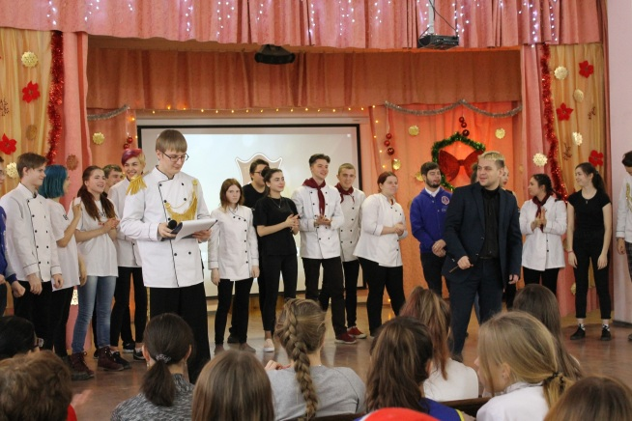
По окончании Фестиваля состоялся праздничный национальный хоровод, объединивший все национальности, который символизировал духовное и культурное единство народов мира.
И. С. Шаманаева, преподаватель ТИПУ «Кулинар»

Территория успеха (О дополнительном образовании студентов в техникуме Индустрии питания и услуг «Кулинар» г. Екатеринбург)

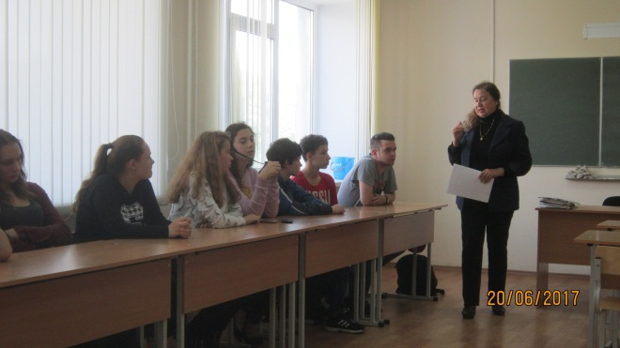
Видные представители общественности привыкли считать: профильные знания выпускника-- самые главные, личностные качества --второстепенные. Однако успех выпускника школы, техникума, вуза на рынке труда в значительной степени зависит от наличия у него личностных качеств:интеллектуальных, физических, нравственных. Именно данные качества позволяют молодому человеку занять свое место в социальной структуре общества, удовлетворить потребности в самореализации.К необходимым личностным свойствам конкурентоспособного специалиста относятся элементы качества личности, характеризующие уровень притязаний, особенности эмоционально-ценностного отношения к себе, предприимчивость, находчивость, быстрые и правильные решения в определенный момент жизни.
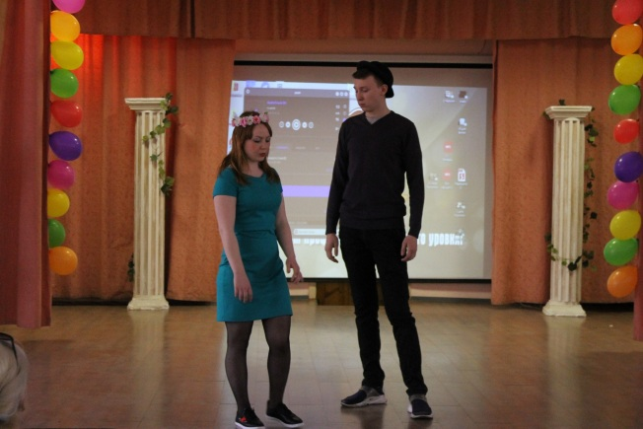Так, первый министр образования Свердловской области В. В. Нестеров в образовательных проектах говорил о сути всех реформ, которые сводились к одному—изменить качество образования. В интервью Российской газете № 4363. 2007.15.05.Валерий Вениаминович скажет: «Задача современной школы приобщить человека к желанию и стремлению познавать, вырабатывать привычку получать знания… Дополнительное образование – возможность ребенка обучаться в кружках, секциях, студиях». По сей день образовательные проекты, инициированные В. В. Нестеровым, остаются актуальными, так как ориентированы на личность обучающегося, на внимательное, уважительное отношение к взрослеющему человеку.
Человек идет по дороге жизни, выбирает профессию.У каждого своя судьба, свой путь. В техникуме Индустрии питания и услуг «Кулинар» г. Екатеринбурга судьбы и дороги обучающихся пересекаются. Объединяет студентов общее дело, творчество. В техникуме создана образовательная среда для обучения, воспитания, развития каждого обучающегося с учетом индивидуальных особенностей. Администрация техникума считает, что любое среднее профессиональное учреждение должно нести в себе определенную идею. Главная идея и задача ТИПУ «Кулинар»--формирование компетентного, функционально грамотного, образованного выпускника с высоким уровнем социальной ориентации и адаптации. В связи с этим руководство учебного учреждения успешно решает вопрос об интеграции основного профильного образования и дополнительного образования, делает все возможное по созданию условий для 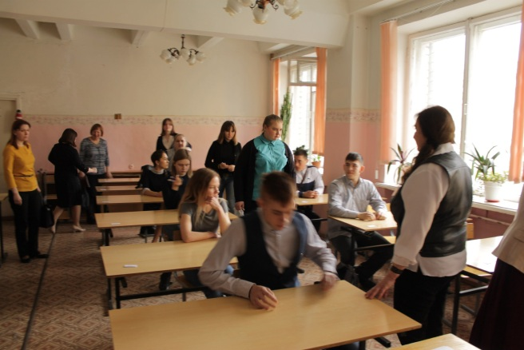творческого развития студентов, формированию лидерских качеств, успешности. Каждый педагог знает: воспитывая лидеров, мы воспитываем жизнеспособное поколение. Данное утверждение очень важно в наше время. В техникуме работают спортивные секции, клубы, например, театральная студия «Дубль», «Литературный клуб». Все секции, клубы, студии, кружки работают на бесплатной основе. Есть талант—думай, дерзай, твори. Студенты усвоили это правило, потому с каждым годом число участников, воспитанников секций, клубов, кружков растет. Лидерская позиция, ориентация на достижение результата–характерная черта обучающихся в техникуме «Кулинар». Так, на уровне эмоционального восприятия студент получает опыт творческой деятельности. Например, творческая студия «Дубль» включает в себя хореографию, художественное творчество, театр. 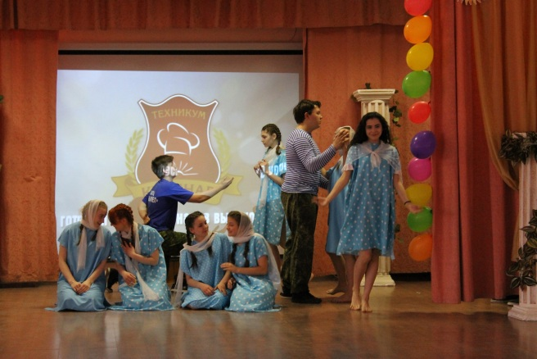Работа студии «Дубль» ведется по рабочей программе «Основы сценического движения». Разработчик программы Мехонцева И.В. Цель программы: научить всему комплексу упражнений и приемов, необходимых для работы над пластическим воплощением образа. Так, обучающиеся легко усваивают новые движения, приобретают новые навыки и умения. В студии создана атмосфера сотрудничества и взаимного уважения. Студийцы с удовольствием принимают участие во всех значимых учебных и социальных проектах. За годы работы студии были поставлены интересные спектакли: «Помните», «А зори здесь тихие». С большим успехом проходят выступления на ежегодном собрании ветеранов Великой Отечественной войны в Доме офицеров. Творческая студия «Дубль» стала победителем, призером фестивалей, конкурсов. По результатам творческой деятельности коллектив был отмечен дипломами, благодарственными письмами. Так, например, в 2016 г. коллектив стал 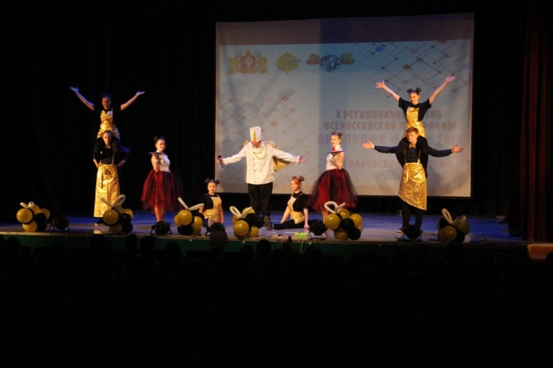Лауреатом I степени Всероссийской программы «АРТ-ПРОФИ-ФОРУМ» в номинации «Творческий конкурс рекламы». В 2016 г.отмечен Дипломом I, II степени Областного конкурса авторской песни в номинации «Поэт», «Авторская песня», «Чтец». В 2017 г. коллектив -- дипломант I степени XXX Международного конкурса «Край любимый сердцу снится» в рамках проекта культуры и искусства «Кит». В 2018 г. отмечен Дипломом IIстепени Областного конкурса «Театральная кулиса», Дипломом IIстепени Районного фестиваля «Служу Отчизне».
Студенты, обучающиеся в театральной студии, получают комплексное развитие посредством театра, учатся слышать друг друга, находить решение в трудных ситуациях. Овладевают способностью к совместной деятельности. Работа над спектаклем заставляет задуматься о судьбе героя, причинно-следственных связях его поступков, о взаимоотношениях с другими персонажами. Проживая жизнь другого человека, студенты начинают понимать героя, людей и себя, сострадать, соотносить свои желания с чужими, точно оценивать качество общения. Театр дает каждому необходимый опыт успеха, осознание своей востребованности.
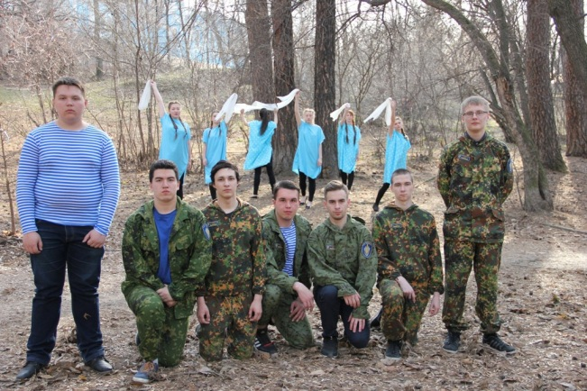Оптимальные условия развития личности, атмосфера сотрудничества и сотворчества позволяют студентам студии «Дубль» помогать другому творческому коллективу, созданному в техникуме, «Литературному клубу». Клуб создан как средство художественно-эстетического развития и творческой самореализации обучающихся. Специфика клуба определяется вниманием к состоянию литературы, ее роли в современном обществе, потребностью в новых формах общения. Студенты клуба организуют концерты, встречи с литераторами и творческими людьми, чье творчество отвечает критериям высокой художественности. Деятельность клуба также направлена на развитие творческих способностей студентов, умение художественного оформления собственных творческих работ. Так, участники клуба выпустили сборник студенческих стихов «Алые паруса», провели Областную олимпиаду по Литературе, представили на суд зрителей инсценировки литературных произведений «Театр у микрофона». Руководит клубом преподаватель русского языка и литературы Перовская Т.И. Студенты студии «Дубль» с большим вниманием и тактом помогали студентам «Литературного клуба» в проведении Областной олимпиады, постановке литературных произведений.
Таким образом, существующая в техникуме система дополнительного образования позволяет удовлетворить разнообразные потребности личности обучающегося.Успех работы педагогов -- в умелой организации дополнительного образования, в создании творческих студенческих коллективов, в ясности поставленных целей и задач, знании форм и методов организации работы и активном поиске современных подходов к модернизации различных сторон образования.
Перовская Т.И., преподаватель ТИПУ «Кулинар»

Герои всегда с нами.
(Мероприятие, посвященное Дню героев Отечества в техникуме «Кулинар»)

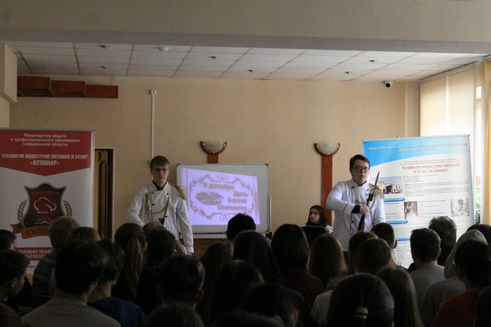Патриотизм представляет собой сложное и многогранное явление. Будучи одной из наиболее значимых ценностей общества, он интегрирует в себе социальные, политические, духовно – нравственные, культурные, исторические компоненты. Патриотизм выступает в глубочайшем духовном единении народа. Такое духовное единение молодого и старшего поколения было продемонстрировано в техникуме «Кулинар»13.12.2018.
Мероприятие началось с выхода знамённой группы, с показательных выступлений владения оружием.
Под песню «От героев былых времен» вышли ведущие Максим Лунгун, Алексей Кувалдин, гр.103 ПК. Ребята рассказали от том, что 9 декабря в нашей стране отмечается День героев Отечества. Много лет назад, в дореволюционной России в этот день чествовали георгиевских кавалеров. В настоящее время страна по достоинству отмечает Героев Советского Союза, Героев Социалистического Труда, кавалеров ордена Святого Георгия и ордена Славы, Героев Российской Федерации.

Ведущие представили залу гостя праздника, Героя Российской Федерации, летчика, полковника запаса, кавалера двух орденов Красной звезды, трёх орденов Мужества, ордена «За военные заслуги», Директора «Регионального центра патриотического воспитания» Родобольского Игоря Олеговича.
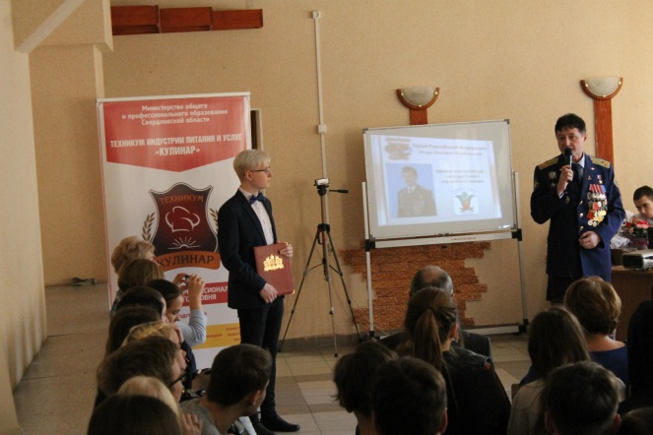Игорь Олегович рассказало своем боевом пути, о службе в Афганистане, ответил на вопрос, за что он получил звание Героя России. В далеких 80-х в экстренном порядке командир эскадрильи попросил (не приказал): из горящих точек срочно эвакуировать 500 человек.
Когда И.О. Родобольский рассказывал о выполнении задания, невольно вспоминался фильм «Экипаж». Летчики перед лицом смертельной опасности делали невозможное благодаря силе духа и силе воли. Ребята с замиранием сердца слушали каждое слово героя. В зале установилась небывалая тишина. Еще бы! Перед глазами –человек-легенда. После выступления Игоря Олеговича каждому захотелось сфотографироваться с ним. Это и есть духовное единение молодого и старшего поколений.
Ведущие еще долго говорили о героях Отечества, о том, что страна помнит о своих героях: их имена в документах архивов, в справочниках, энциклопедиях, в фотоальбомах, на мраморе памятников, страницах воспоминаний, в музейных экспозициях.
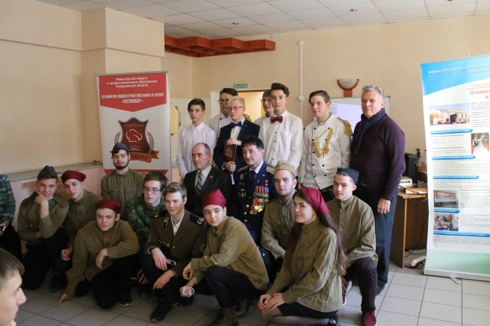
Эстафета праздника перешла бойцам из патриотического клуба «+4» (руководитель Злобинский Виктор) Ребята представили зрителям инсценировку из времен Великой Отечественной войны.
Ведущие на протяжении всего мероприятия читали стихи:
Мы про героев с вами говорили,
Их имена запомним навсегда.
Давайте память их почтём минутой скорби
И благодарностью за жизнь, что нам дана.

И объявили минуту молчания. Зал отчетливо слышал звуки метронома.
С Днем героев России всех студентов, гостей поздравила Абрамова Татьяна Валерьевна, преподаватель обществознания, разработчик и организатор мероприятия.
Красиво, выразительно, с необыкновенно торжественным чувством Роман Левко прочитал стихотворение:
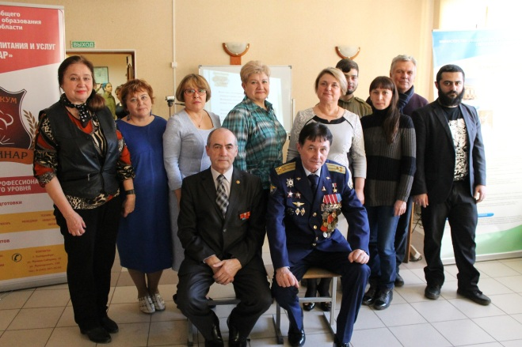
Герои Отечества - звучно, весомо,
Надежно, ответственно, с детства знакомо!

Красивая, емкая, четкая фраза,
В ней - честь и достоинство, святость приказа!

В ней вера, любовь и солдатская совесть,
В ней мужество, смелость, судьба, словно повесть!

В ней доблесть, отвага и мир гуманизма,
Военная служба - Олимп героизма!

Кто Русью рожденный, в Россию влюбленный,
Тот отдал ей сердце и душу свою.

Пред ней, величавой, склоняюсь в поклоне,
О ней, о России, я песню пою.

Мероприятие закончилось маршевой песней «Русь»,которую исполнили студенты творческого коллектива «Дубль» (вместе с наставником Владимиром Степановичем Мехонцевым).
Мероприятие подошло к концу, но участники и гости не торопились расходиться. Они еще долго обменивались рукопожатием, адресами, улыбками, фотографировались на память.

Игра «Угадай объекты Екатеринбурга»

Ставшая традиционной областная квест-игра «Угадай Екатеринбург» прошла 2 октября 2018 года в городе Екатеринбургев квадрате улиц 8 Марта – Малышева – Восточная – Ткачей – Фурманова.
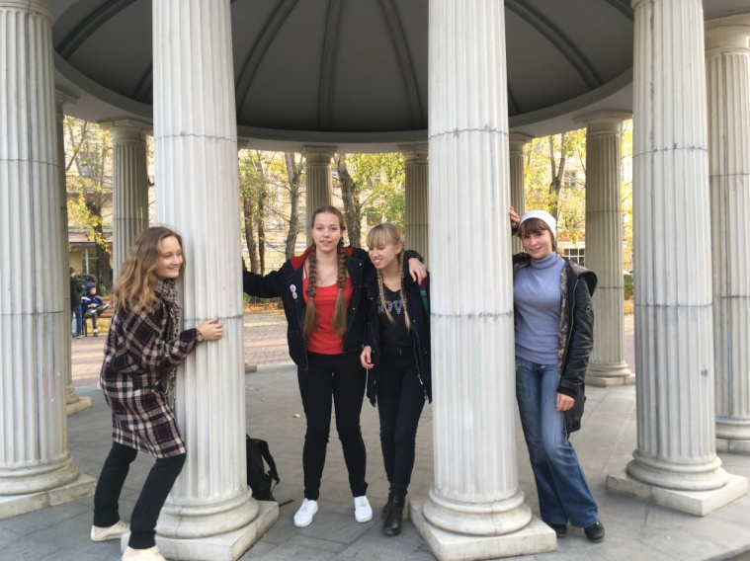
В этом году в мероприятии, организованном ЕТЭТ, от техникума «Кулинар» принимали участие две команды: девушки из 103 группы: Брюханова Екатерина – капитан, Русинова Дарья, Пескова Алина, Мансурова Барно, Кузнецова Наталья, Подзимкова Алена –участницы, а также юноши из 104 группы: Николаев Дмитрий, Севрук Анна, Науменко Сергей, Войсят Ксения. Толмачева Ольга и их капитан Берсенев Сергей.
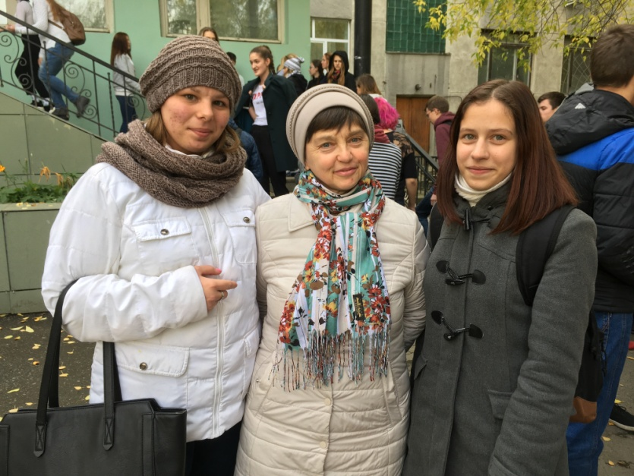
По традиции каждая команда на старте получилазаветный белый конверт с фотографиями объектов в указанном квадрате и на полтора часа отправилась на их поиск. В качестве объектов поиска были представлены архитектурные достопримечательности города Екатеринбурга, элементы или декор старинных зданий, арт-объекты, граффити, городская скульптура, памятные доски (таблички), мемориалы.
Команды искали представленные объекты, фотографировались на их фоне, отмечали в листе задания, название иадрес. Из знаковых объектов были известные: дом-музей Бажова, Дом купца Рязанова, Цирк, памятник человеку-невидимке. Но были задания довольно сложные, некоторые достопримечательности были спрятаны во дворах, находились не близко друг от друга, поэтому все 12 объектов не угадал никто. Проигравших участников в этот день точно не было! Все получили заряд хорошего настроения, новые приятные знакомства, открыли для себя незнакомые уголки нашего города, расширили свой кругозор, познакомились с историко-культурным наследием и дружно решили участвовать в следующей игре, с установкой на обязательную победу!
Хочется выразить благодарность организаторам квест-игры за интересные задания и увлекательную прогулку в погожий осенний день по любимому Екатеринбургу!
Н.В.Подкина, преподаватель ТИПУ «Кулинар»

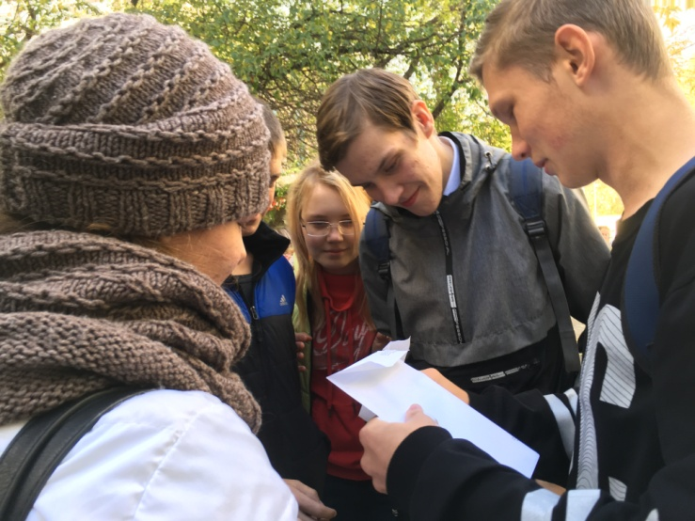

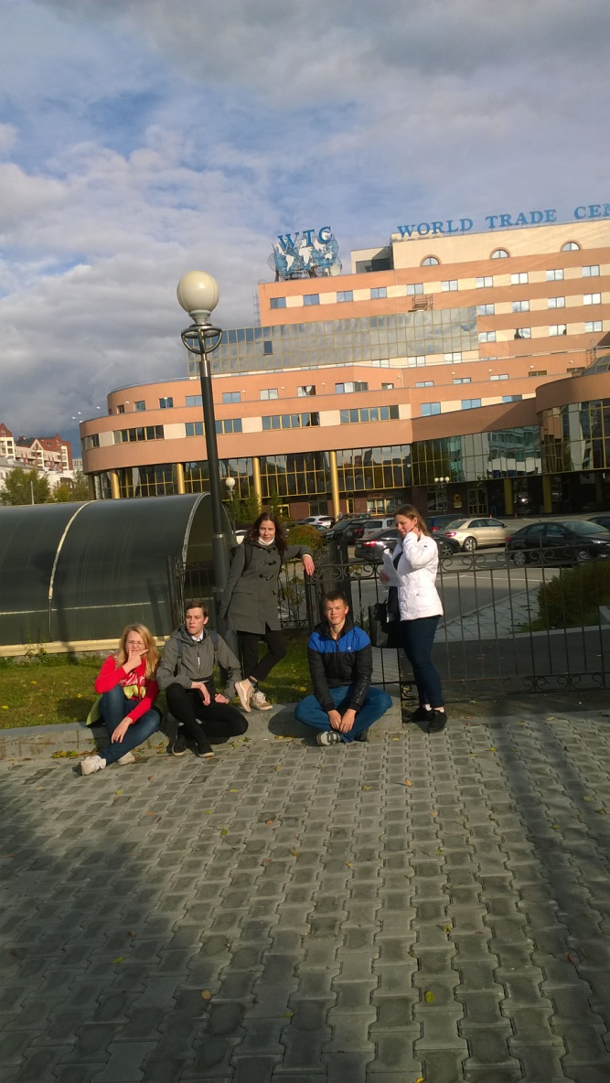
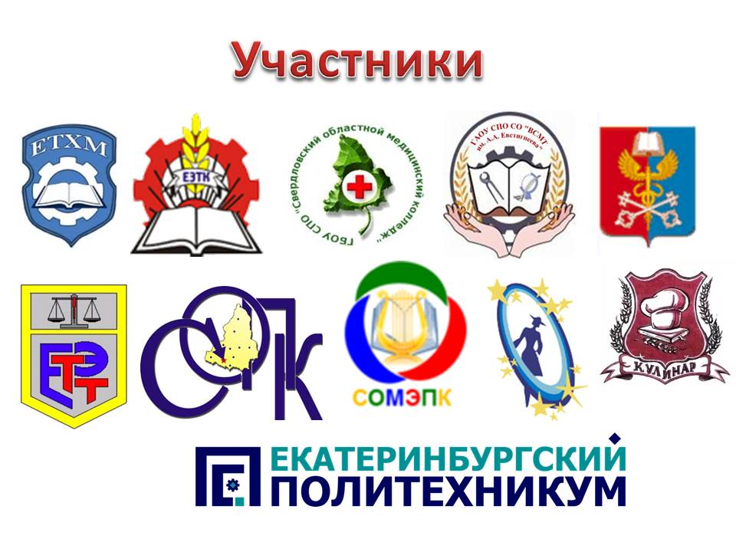

Игра «Осень уральского следопыта»

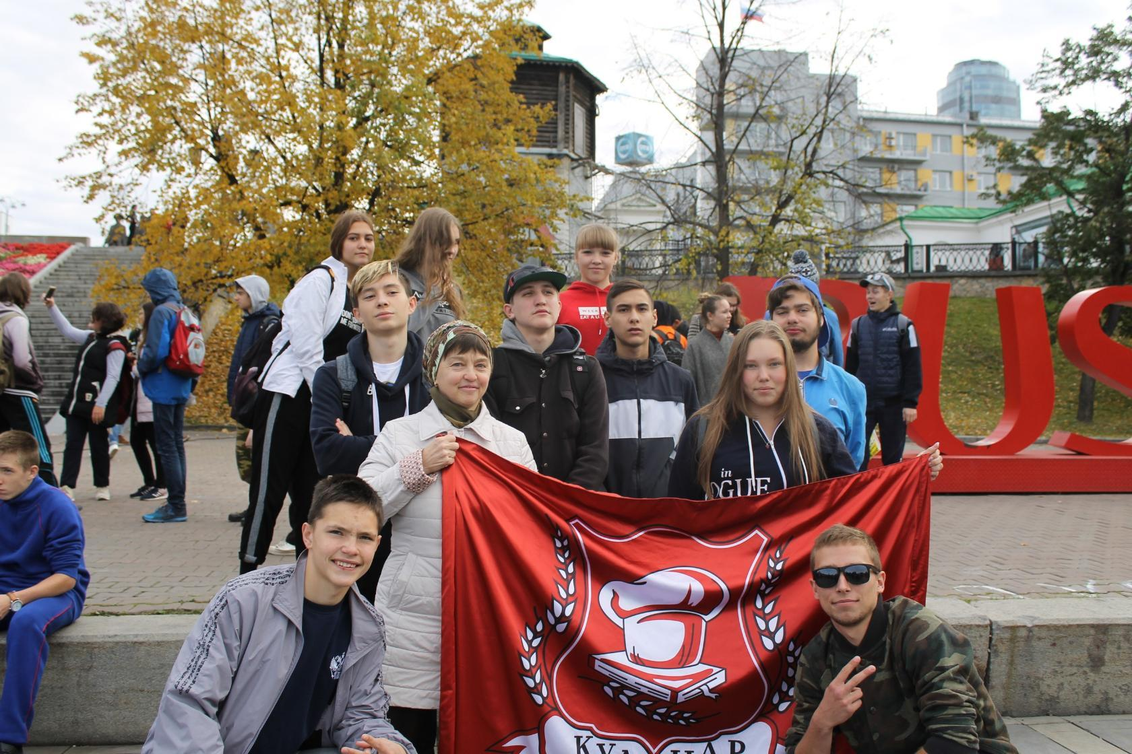
22 сентября на Плотинке состоялась квест-игра «Осень уральского следопыта». В мероприятии принимало участие более 100 команд. Техникум «Кулинар был представлен двумя командами. Первая команда под руководством Виктора Злобинского участвовала в мероприятии не в первый раз.

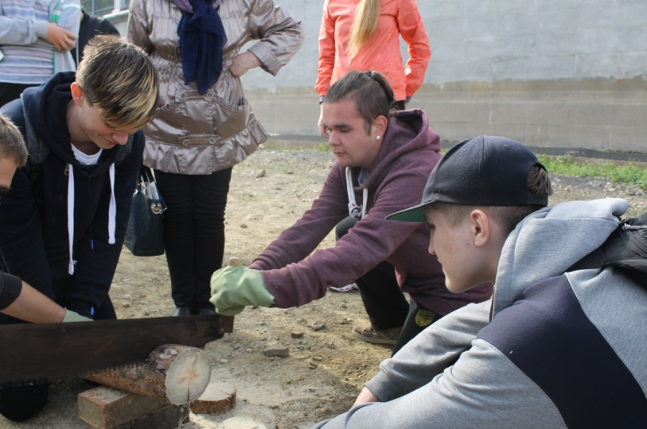
Особая теплая атмосфера, дружба царили на Плотинке. Здесь проводились увлекательные, сложные конкурсы, которые требовали от участников физической силы и эрудиции в разных вопросах. Вот, например, направления, по которым проводились состязания: минералогия, медицина, тушение огня, распознавание следов животных и свойства лекарственных трав, действия в экстремальных ситуациях, гонка на катамаранах, проход по металлическому тросу, разведение костра, ориентирование по компасу, это малая часть конкурсов, которые ждали участников. Слаженная командная работа помогала ребятам преодолевать трудности, выполнять конкурсные задания и отвечать на вопросы. Работой команд руководила Наталья Владимировна Подкина.
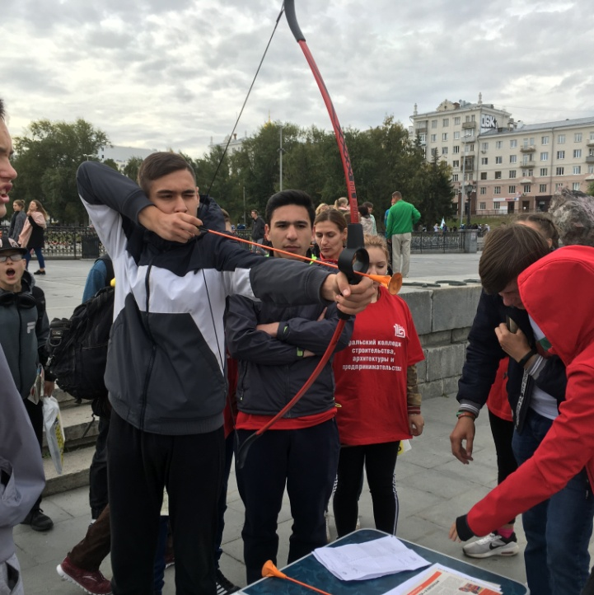
Мы благодарим ребят из 102 группы за участие в игре: капитана команды Фоленвайдер Мирославу, Надирова Натига, Шишкину Екатеринау Белоусову Дарью, Неверову Екатерину. Ребята не подвели, выглядели достойно. Так держать! По окончании игры, для всех участников были организованы веселые танцы, чтобы не замерзнуть на холоде, была приготовлена солдатская каша, горячий сладкий чай и подано вкусное мороженое от хладокомбината. Вот это отдых, вот это позитив!
Н.В.Подкина, преподаватель ТИПУ «Кулинар»

Чемпионат России по футболу 2018.

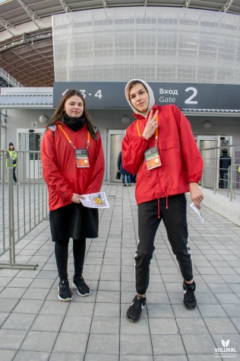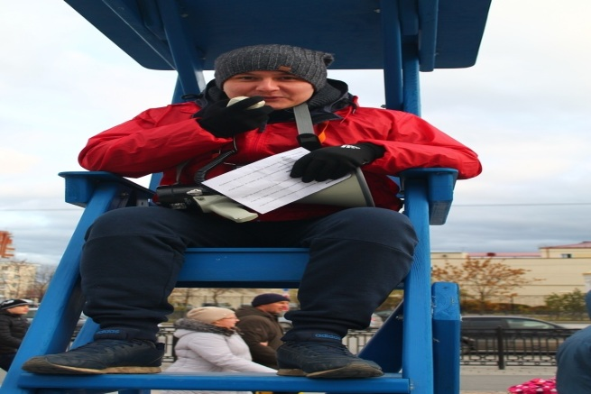 Очень многие считают, что наследие чемпионата – это стадионы. Но они забывают о главной движущей силе –людях, которые были вовлечены во все организационные процессы чемпионата. Как говорится, люди – это 80% успеха. Многие болельщики отмечали, что наш чемпионат прошел на очень высоком уровне, а атмосфера, которая царила в городах, была потрясающая. Это стало возможным только благодаря тому, что волонтеры были очень активны.
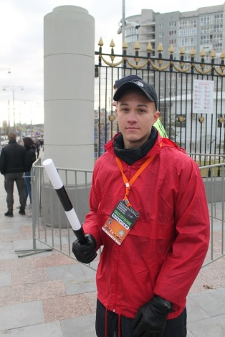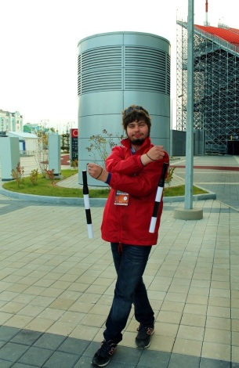
На стадионе Екатеринбурга прошли четыре матча группового этапа чемпионата мира 2018 года: 15, 21, 24 и 27 июня 2018.Сыграли команды Египта и Уругвая, Франции и Перу, Японии и Сенегала, Мексики и Швеции, а с 28 июля на стадионе «Екатеринбург Арена» начался Чемпионат России по футболу 2018 года.
27 октября стадион «Екатеринбург Арена» принял последний матч в этом году. За это время на стадионе проведены матчи:
3 тестовых матча перед играми ЧМ-2018
4 групповых матча Чемпионата мира по футболу 2018
8 домашних матчей ФК «Урал» Российской Премьер-Лиги
Наши студенты, выпускники и преподаватели техникума "Кулинар" работали волонтерами.
Вот, что говорит о своей работе повара во время чемпионата, Панов Константин, студент, гр. 3Т-17:
Всем привет, меня зовут Костя! Я учусь на 3 курсе в ТИПУ «Кулинар»
и летом я побывал на самом грандиозном событии планеты, на чемпионате Мира по футболу -2018, а точнее, мне посчастливилось принять участие в его организации и поработать поваром. Получил колоссальный опыт, обзавёлся новыми друзьями, получил уйму эмоций и впечатлений! Атмосфера была потрясающая! Сейчас после окончания мундиаля, я продолжаю работать на стадионе "Екатеринбург - Арена", но уже в качестве волонтёра и обслуживаю матчи чемпионата России. Очень здорово продолжать любимое дело, принимать участие при проведении игр на нашем стадионе и дарить всем заряд позитива и энергии, которая у нас "одержимых футболом" людей кипит в жилах. Урааа!
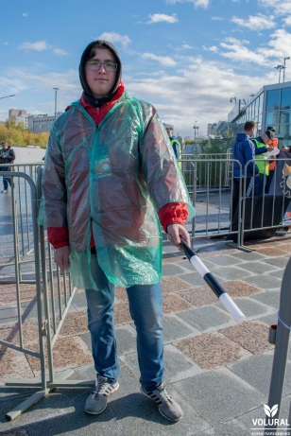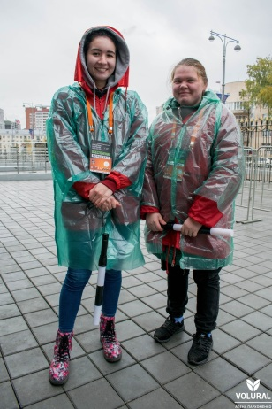
Злобинский Виктор, воспитатель техникума «Кулинар»:
Летом у меня не получилось попасть на Чемпионат Мира по футболу 2018, но зато я попал на Чемпионат России по футболу 2018 волонтером команды SPS. Атмосфера была удивительная: повсюду внимание, искренность, отзывчивость. Вспоминается момент после второго матча. Мы, волонтеры, остались на стадионе, тогда играла приятная мелодия, был включен приглушенный свет – все создавало романтическое настроение. Лично я приобрел новых друзей среди болельщиков. На последнем матче нас, волонтеров, болельщики благодарили за хорошую работу.
Шулимов Владислав, студент гр. 1Т-46К:
Я никогда не был на футболе такого уровня, но вот, за счет волонтеров SPS, я побывал на этом замечательном мероприятии. Первый раз увидел огромное футбольное поле, нам, волонтерам, даже разрешили пройтись по полю во время перерыва. Я чувствовал себя на этом поле песчинкой, было даже весело, когда были организованы флешмобы и вкусные сандвичи. Волонтерство в Екатеринбурге оставило в моей памяти яркий след.
Мурват Алиса, студентка гр. 1П-107:
На матче, проходившем на стадионе «Екатеринбург -Арена» было интересно и весело, мне понравился настрой фанатов. Когда команда забивала гол, фанаты так кричали, просто до мурашек по коже.
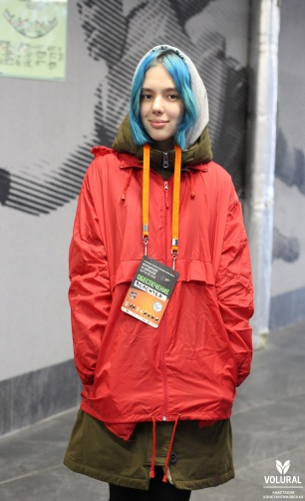
Дзержинский Илья,студент гр. 1П-107:
Мне очень понравилось работать в команде волонтеров SPS.Было интересно и весело. Я стоял на 2 гейте и встречал болельщиков, энергетика была крутой.Успел даже посмотреть футбол, хоть и не полностью, но все равно впечатлений хватило. Когда команда забивала гол, фанаты кричали так, что, казалось, стены рушатся.
Борисов Владислав, студент гр. 1Т-42:
Благодаря волонтерам Урала и команде SPS, я побывал на стадионе «Екатеринбург-Арена», нашел много друзей, получил приятные эмоции. Хочется сказать, что именно волонтеры создавали настрой на игру и поддерживали хорошее настроение.
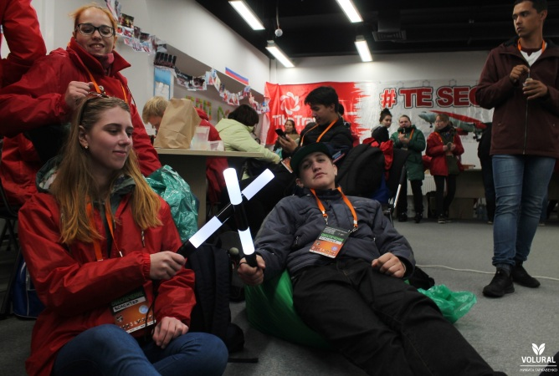
Семёнова Мария,студентка
гр. 2Т-36:
Когда я пришла первый раз на игру, думала что будет скучно, однако было весело, мы все подружились, сегодня я могу сказать, что. Волонтеры SPS самые лучшие.
Слободенюк Владимир, студент гр. 309К:
Мне все понравилось было все хорошо, хотелось бы ещё побывать на таком большом мероприятии.
